**LAPORAN PRAKTIKUM**

**POSTTEST 4**

**ALGORITMA PEMROGRAMAN LANJUT**



**Disusun oleh:**

**Gadis Wulandari (2409106026)**

**Kelas (A2‘24)**

**PROGRAM STUDI INFORMATIKA**

**UNIVERSITAS MULAWARMAN**

**SAMARINDA**

**2025**

# 1. Flowchart

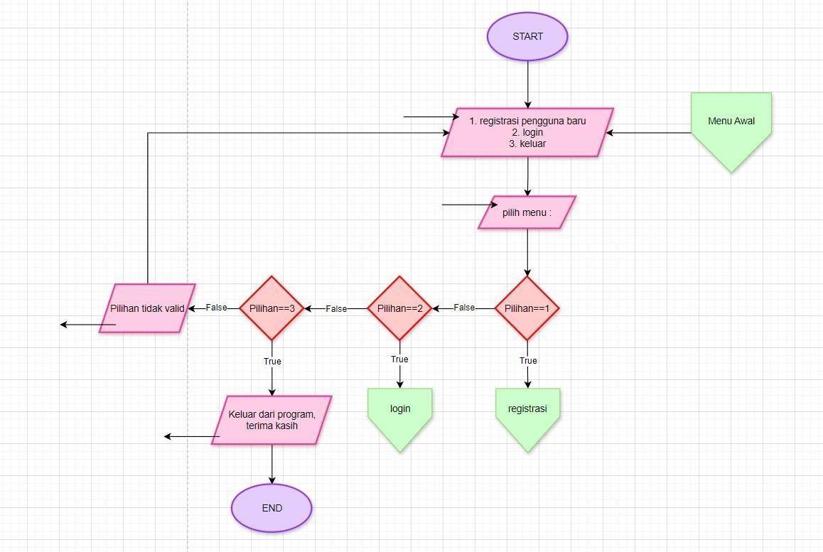

Gambar 1.1 Flowchart Menu Awal

Gambar 1.2 Flowchart Menu Registrasi

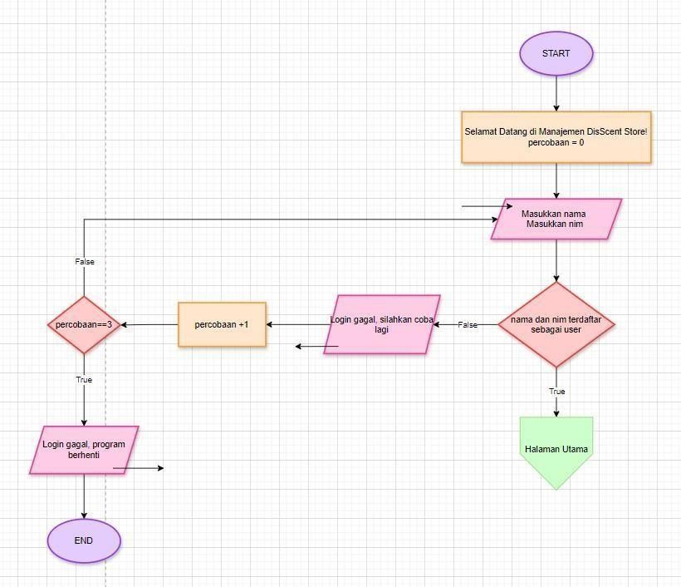

Gambar 1.3 Flowchart Menu Login

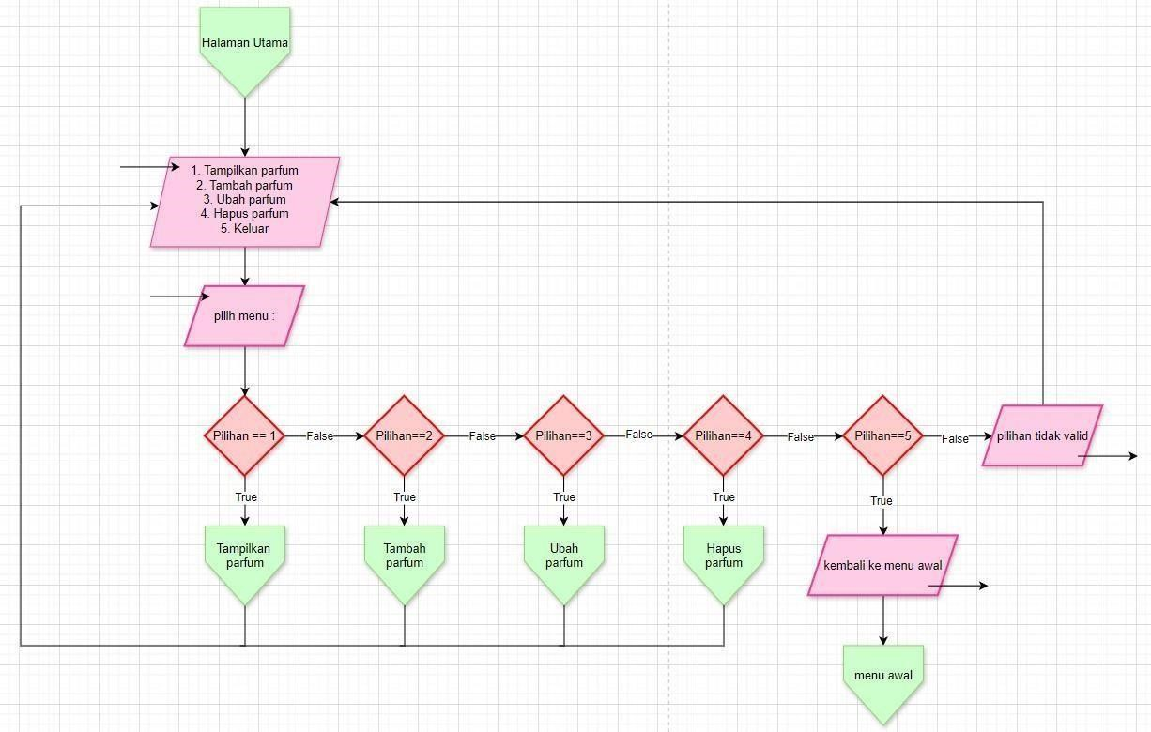

Gambar 1.4 Flowchart Halaman Utama

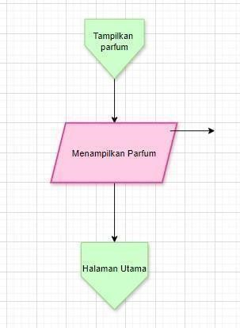

Gambar 1.4 Flowchart Menampilkan Data Parfum

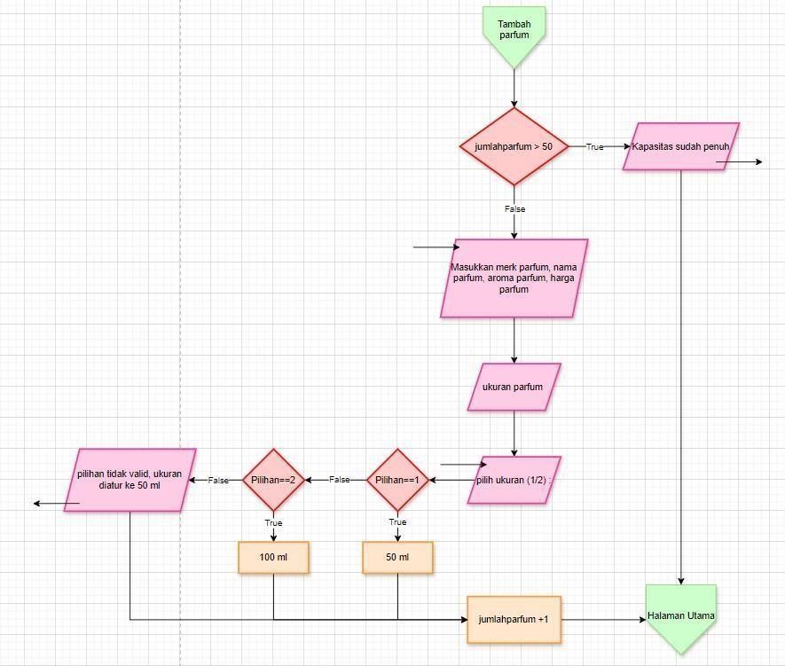

Gambar 1.4 Flowchart Menambahkan Parfum

Gambar 1.5 Flowchart Mengubah Data Parfum

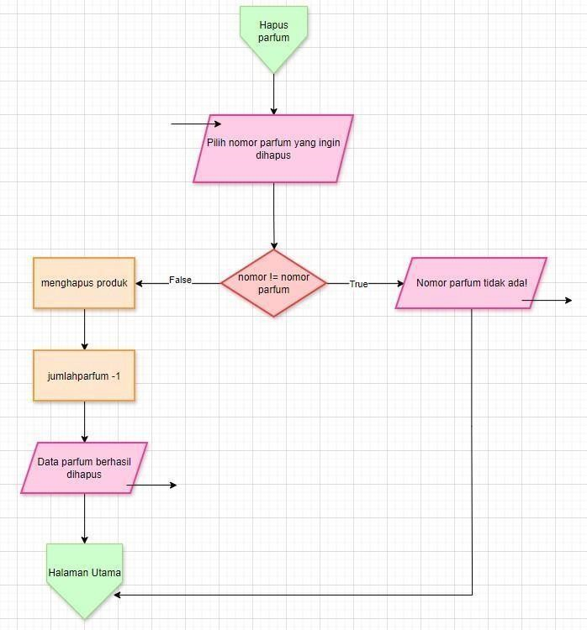

Gambar 1.6 Flowchart Menghapus Parfum

# 2. Deskripsi Singkat Program

## **Tujuan:**

DissScent adalah program manajemen toko parfum berbasis C++ yang dirancang untuk membantu pengelolaan data parfum secara efisien dan terstruktur. Tujuan dari program ini adalah untuk mempermudah pengelolaan stok parfum, mulai dari menambahkan, mengubah, menampilkan, hingga menghapus data parfum yang tersedia di toko. Program ini juga bertujuan untuk mengoptimalkan pencatatan data parfum berdasarkan merk, aroma, harga, dan ukuran, serta meminimalisir kesalahan dalam pendataan produk.

## **Fungsi/Manfaat:**

1. **Registrasi User –** User dapat mendaftar dengan memasukkan nama dan NIM. Program

membatasi jumlah user yang dapat terdaftar hingga 50 orang.

1. **Keamanan Login –** Dengan membatasi jumlah percobaan login, program memberikan lapisan keamanan dasar untuk melindungi data user.
2. **Inisialisasi Data Parfum –** Menyediakan data awal parfum dari berbagai brand ternama seperti

Alchemist, YSL, Gucci, Chanel, Dior dan lainnya.

1. **CRUD (Create, Read, Update, Delet**e)

* Menampilkan Data Parfum : Menyajikan daftar parfum lengkap beserta merk, aroma, harga, dan ukuran.
* Menambah Parfum Baru : Menambahkan produk parfum yang belum tersedia di sistem.
* Mengubah Data Parfum : Mengedit informasi parfum seperti nama, merk, aroma, harga, dan

ukuran.

* Menghapus Data Parfum: Menghapus parfum yang sudah tidak tersedia di toko.

1. **Penggunaan Array Of Struct –** Data parfum dan user disimpan dalam array of struct, yang memudahkan pengelolaan dan akses data.
2. **Pengulangan Opsi –** Program berjalan secara terus-menerus hingga user memilih untuk keluar, sehingga lebih fleksibel dalam penggunaan.
3. **Fungsi Modular dan Parameter –** Setiap fitur utama dipecah menjadi fungsi/prosedur terpisah dan semuanya menggunakan parameter sesuai instruksi tugas.
4. **Fungsi Rekursif**

* Menampilkan data parfum menggunakan rekursi.
* Menghitung jumlah parfum berdasarkan aroma tertentu secara rekursif.

1. **Fungsi Overloading –** Fitur pemilihan ukuran parfum menggunakan overloading fungsi pilihUkuran() untuk kondisi awal maupun saat pengubahan data.

# 3. Source Code

## **A. Fungsi Registrasi**

Untuk mendaftarkan pengguna baru ke dalam sistem.

**Source Code:**

|  |
| --- |
| bool validasiNIM(const string& nim) {     return nim.length() == 3 && nim.find_first_not_of("0123456789") == string::npos; }  void registrasiPengguna() {     if (jumlahUser >= MAX_USER) {         cout << "Tidak bisa mendaftar lagi, kapasitas sudah penuh.\n";         return;     }     cout << "\nRegistrasi Pengguna Baru\n";     cout << "Nama: "; getline(cin, parfums[jumlahUser].pengguna.nama);      string nimInput;     do {         cout << "NIM (3 digit): "; getline(cin, nimInput);         if (!validasiNIM(nimInput)) {             cout << "NIM harus terdiri dari 3 digit angka!\n";         } else {             break;         }     } while (true);     parfums[jumlahUser].pengguna.nim = nimInput;      jumlahUser++;     cout << "Registrasi berhasil! Anda sekarang dapat login.\n"; }  int cariUser(string nama, string nim) {     for (int i = 0; i < jumlahUser; i++) {         if (parfums[i].pengguna.nama == nama && parfums[i].pengguna.nim == nim) {             return i;         }     }     return -1; }          if (pilihan == 1) {             registrasiPengguna(); |

Gambar 3.A Fungsi Registrasi

## **B. Fungsi Login**

Memverifikasi nama dan nim (maks 3 percobaan). Jika gagal, program berhenti.

**Source Code:**

|  |
| --- |
| } else if (pilihan == 2) {             int percobaan = 0;             cout << "\n=================================================\n";             cout << "||           MANAJEMEN DISSCENT STORE          ||\n";             cout << "=================================================\n";              while (percobaan < 3) {                 cout << "\nSelamat datang di Manajemen DisScent Store!\n";                 cout << "Masukkan Nama: "; getline(cin, nama);                 cout << "Masukkan NIM (3 digit): "; getline(cin, nim);                  if (cariUser(nama, nim) != -1) {                     cout << "Login berhasil! Selamat datang, " << nama << " (NIM: " << nim << ").\n"; |

Gambar 3.B Fungsi Login

## **C. Fungsi Menu Utama**

Memberikan struktur dan navigasi bagi pengguna. Ini memungkinkan pengguna untuk dengan mudah mengakses berbagai fitur yang tersedia dalam sistem manajemen parfum.

**Source Code:**

|  |
| --- |
| int menuPilihan;                     do {                         cout << "\n=================================================\n";                         cout << "||                MANAJEMEN PARFUM             ||\n";                         cout << "=================================================\n";                         cout << "1. Tampilkan Parfum\n";                                                 cout << "2. Tambah Parfum\n";                         cout << "3. Ubah Parfum\n";                         cout << "4. Hapus Parfum\n";                         cout << "5. Kembali\n";                         cout << "=================================================\n";                         cout << "Pilih menu: "; cin >> menuPilihan;                         cin.ignore();                          switch (menuPilihan) {                             case 1: tampilkanParfum(); break;                             case 2: tambahParfum(parfums, jumlahParfum); break;                             case 3: ubahParfum(parfums, jumlahParfum); break;                             case 4: hapusParfum(parfums, jumlahParfum); break;                             case 5: cout << "Logout berhasil.\n"; break;                             default: cout << "Pilihan tidak valid!\n"; break;                         }                     } while (menuPilihan != 5);                     break; |

Gambar 3.C Fungsi Menu Utama

## **D. Fungsi Tampilkan Data**

Menampilkan seluruh data parfum yang tersedia, seperti merk, nama parfum, aroma, harga, dan ukuran parfum dalam bentuk tabel.

**Source Code:**

|  |
| --- |
| void tampilkanParfum(int index = 0) {     if (index == 0) {         cout << "\n+----+---------------------------+---------------------------+--------------------+------------+------------+" << endl;         cout << "| No | Merk                     | Nama Parfum               | Aroma             | Harga      | Ukuran     |" << endl;         cout << "+----+---------------------------+---------------------------+--------------------+------------+------------+" << endl;     }     if (index >= jumlahParfum) {         cout << "+----+---------------------------+---------------------------+--------------------+------------+------------+\n";         return;     }     cout << "| " << (index + 1) << "  | " << parfums[index].merk;     cout << string(25 - parfums[index].merk.length(), ' ') << "| " << parfums[index].nama;     cout << string(25 - parfums[index].nama.length(), ' ') << "| " << parfums[index].aroma;     cout << string(18 - parfums[index].aroma.length(), ' ') << "| " << parfums[index].harga;     cout << " | " << parfums[index].ukuran << " |" << endl;     tampilkanParfum(index + 1); } |

Gambar 3.D Tampilkan Data

## **E. Fungsi Tambah Data**

Menambahkan data parfum baru ke dalam daftar parfum yang sudah ada, seperti merk, nama parfum, aroma, harga, dan ukuran parfum.

**Source Code:**

|  |
| --- |
| void inputDataParfum(Parfum& p, bool ubahUkuran = true) {     cout << "Merk Parfum: "; getline(cin, p.merk);     cout << "Nama Parfum: "; getline(cin, p.nama);     cout << "Aroma Parfum: "; getline(cin, p.aroma);     cout << "Harga Parfum (Rp): "; getline(cin, p.harga);     if (ubahUkuran) {         p.ukuran = pilihUkuran(p.ukuran);     } else {         p.ukuran = pilihUkuran();     } }  void tambahParfum(Parfum data[], int &jumlah) {     if (jumlah >= MAX_PARFUM) {         cout << "Tidak bisa menambah parfum lagi, kapasitas sudah penuh.\n";         return;     }     cout << "\nTambah Parfum Baru\n";     inputDataParfum(data[jumlah], false);     jumlah++;     cout << "Parfum berhasil ditambahkan!\n";     tampilkanParfum(); } |

Gambar 3.E Tambah Data

## **F. Fungsi Ubah Data**

Mengedit atau memperbarui data parfum yang sudah ada sesuai dengan input user.

**Source Code:**

|  |
| --- |
| void ubahParfum(Parfum data[], int jumlah) {     tampilkanParfum();     int index;     cout << "Pilih nomor parfum yang ingin diubah: "; cin >> index; cin.ignore();     if (index > 0 && index <= jumlah) {         cout << "Ubah Data Parfum:\n";         inputDataParfum(data[index - 1]);         cout << "Data parfum berhasil diubah!\n";     } else {         cout << "Nomor parfum tidak ada!\n";     }     tampilkanParfum(); } |

Gambar 3.5.F Ubah Data

## **G. Fungsi Hapus Data**

Menghapus data parfum yang dipilih oleh pengguna dari daftar parfum yang tersedia.

**Source Code:**

|  |
| --- |
| void hapusParfum(Parfum data[], int &jumlah) {     tampilkanParfum();     int index;     cout << "Pilih nomor parfum yang ingin dihapus: "; cin >> index; cin.ignore();     if (index > 0 && index <= jumlah) {         for (int i = index - 1; i < jumlah - 1; i++) {             data[i] = data[i + 1];         }         jumlah--;         cout << "Data parfum berhasil dihapus!\n";     } else {         cout << "Nomor parfum tidak ada!\n";     }     tampilkanParfum();   } |

Gambar 3.G Hapus Data

## **H. Fungsi Struct**

* User dipakai untuk menyimpan data pengguna (nama dan NIM).
* Parfum menyimpan info parfum (merk, nama, aroma, harga, ukuran) plus info pengguna yang menyimpannya (User pengguna;) → ini contoh nested struct (struct di dalam struct).

**Source Code:**

|  |
| --- |
| struct User {     string nama;     string nim; };  struct Parfum {     string merk;     string nama;     string aroma;     string harga;     string ukuran;     User pengguna; }; |

Gambar 3.H Fungsi Struct

## **I. Fungsi Overloading**

Nama sama (pilihUkuran) tapi parameter beda, dan dipakai sesuai kebutuhan.

**Source Code:**

|  |
| --- |
| string pilihUkuran() {     int pilihanUkuran;     do {         cout << "Ukuran Parfum:\n1. 50 ml\n2. 100 ml\nPilih ukuran (1/2): ";         cin >> pilihanUkuran;         cin.ignore();         if (pilihanUkuran == 1) return "50 ml";         else if (pilihanUkuran == 2) return "100 ml";         else cout << "Pilihan tidak valid, silakan pilih 1 atau 2.\n";     } while (true); }  string pilihUkuran(string defaultUkuran) {     cout << "Ukuran sebelumnya: " << defaultUkuran << endl;     cout << "Ingin ubah ukuran? (y/n): ";     char ubah;     cin >> ubah;     cin.ignore();     if (ubah == 'y' || ubah == 'Y') return pilihUkuran();     return defaultUkuran; } |

Gambar 3.I Fungsi Overloading

# 4. Hasil Output

## Hasil Output Registrasi

Gambar 4.A Registrasi

## Hasil Output Login Berhasil

Gambar 4.B Login Berhasil

## Hasil Output Login Gagal

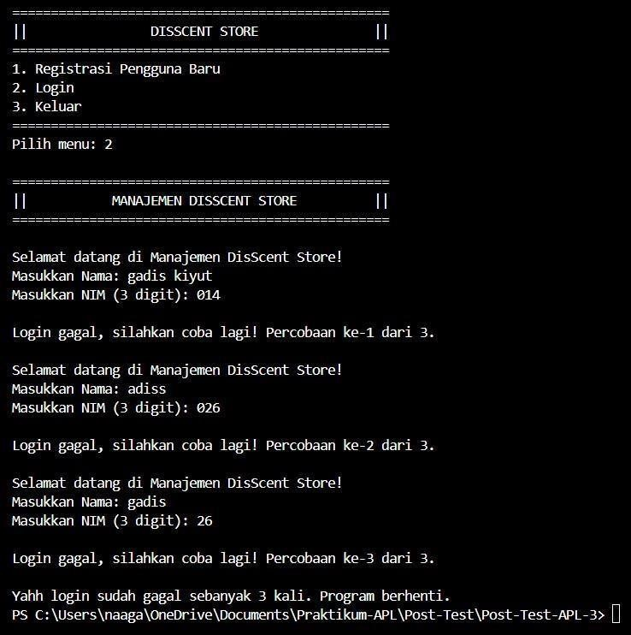

Gambar 4.C Login Gagal

## Hasil Output Menampilkan Data Parfum

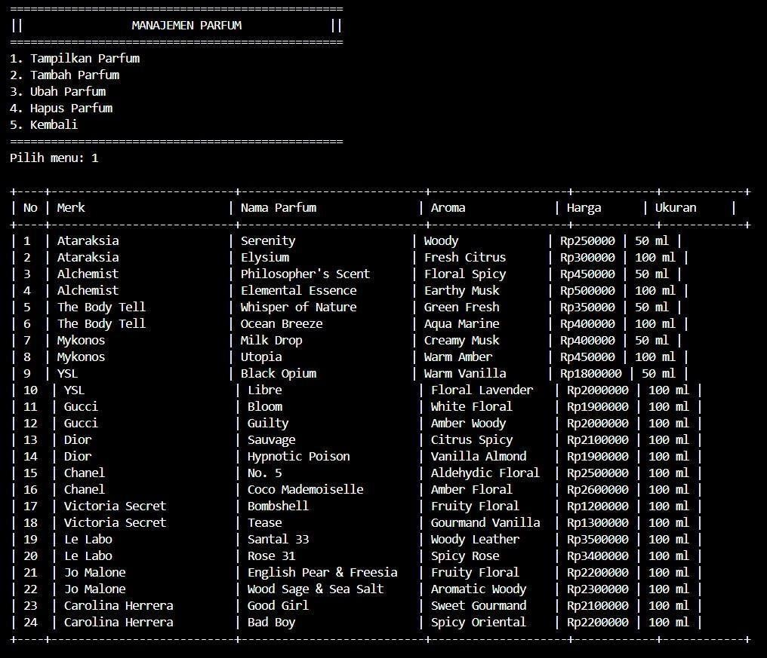

Gambar 4.2.D Menampilkan Data parfum

## Hasil Output Menambah Parfum

Gambar 4.E Menambah Parfum

## Hasil Output Mengubah Data Parfum

Gambar 4.F.1 Mengubah Data Parfum

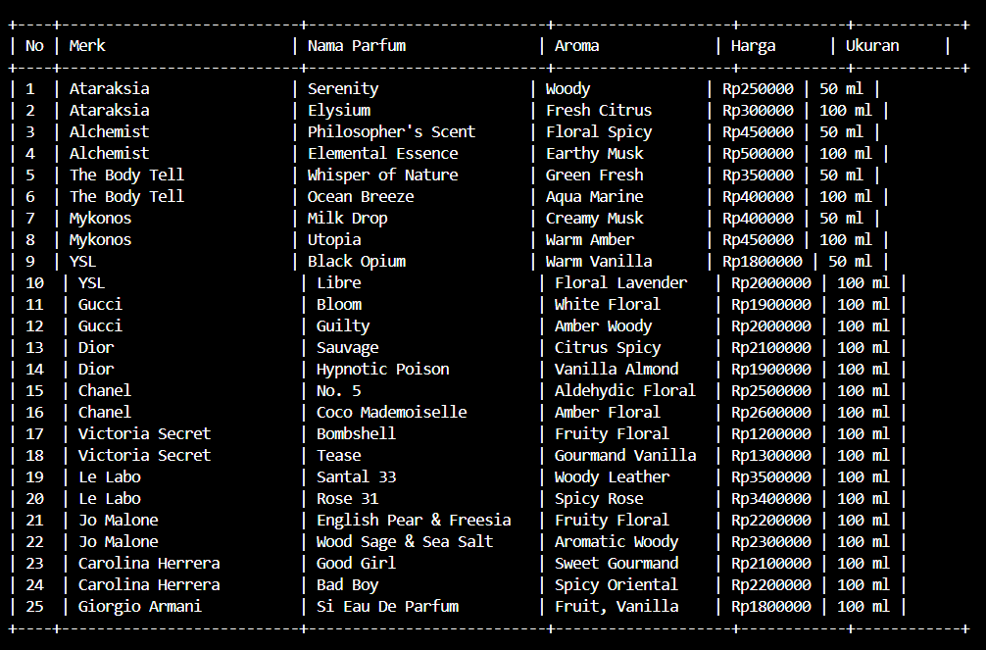

Gambar 4.F.2 Mengubah Data Parfum

## G. Hasil Output Menghapus Parfum

Gambar 4.G.1 Menghapus Parfum

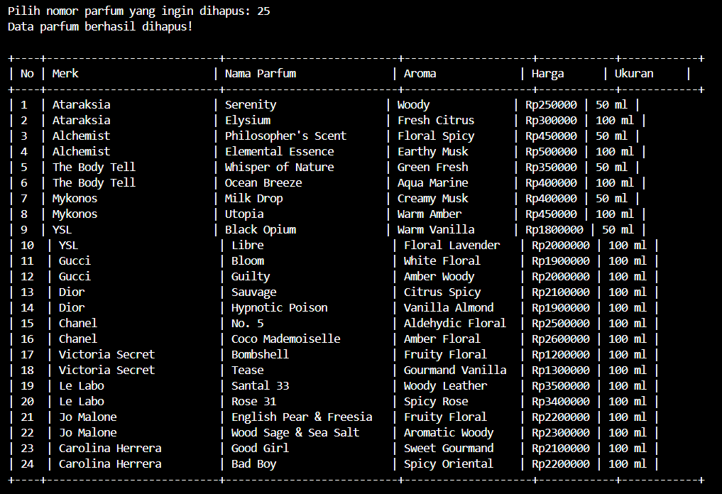

Gambar 4.G.2 Menghapus Parfum

## H. Hasil Output Keluar Dari Program

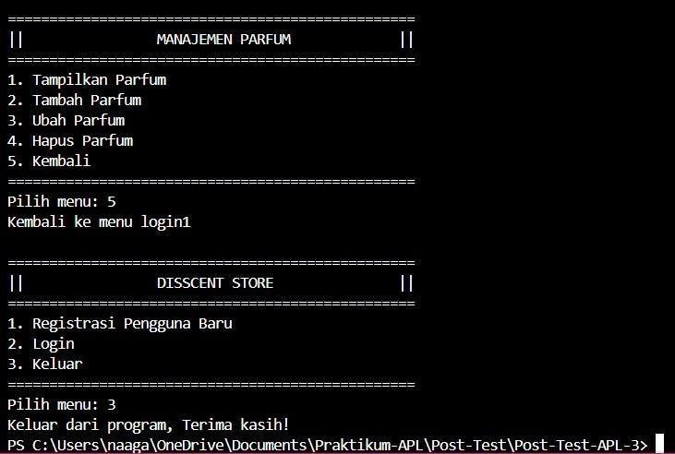

Gambar 4.H Keluar dari Program

# 5. Penggunaan Git

## **1) Git Add .**

Menambahkan semua perubahan file (baru, diubah, atau dihapus) ke dalam staging area sebelum dikomit. Titik (.) berarti semua file dalam folder proyek akan ditambahkan ke staging area.

Gambar 5.1 Git Add .

## **2) Git Commit**

Menyimpan perubahan yang ada di staging area ke dalam repository dengan pesan deskriptif. Setiap commit mencatat perubahan sebagai versi yang bisa dikembalikan nanti.

Gambar 5.2 Git Commit

## **3) Git Push**

Mengirim (upload) commit dari branch lokal ke repository remote yang ada di server github.

Gambar 5.3 Git Push